Unidad de Restitución de Tierras Portales Web, Intranet y Niños

Manual de Usuario Final Portal web - Atención al Ciudadano - Sistema de contacto y PQRDs

Tabla de Contenido

Home
La Unidad
Información básica del portal estatal
¿Quiénes somos?
Misión y Visión
Objetivos y Funciones
Organigram
Directorio Entidades del Sector
Directorio Entidades de Interés
Director
Subdirectora
Secretaría General
Normatividad
Ofertas de Empleo
Asignaciones Salariales
Manual de Funciones
Evaluación del desempeño / Acuerdos de gestión
Información para población vulnerable
Programas Sociales
Informe de Archivo
Directiva del Sector Agropecuario en materia de Restitución de Tierras
Plan Estratégico Talento Humano
Planes y proyectos
Planes
Plan estratégico
Planes de compras
Planes de acción
Plan de capacitación
Otros planes
Planes de bienestar
Planes anticorrupción
Programas y proyectos
Proyectos 2012
Proyectos 2013
Proyectos 2014
Programa de gestión Documental
Financiera y Contable
Presupuestos 2014
Información histórica de presupuestos
Estados financieros
Presupuesto 2013
Presupuesto 2012
Sala de Prensa
Noticias
Imágenes
Vídeos
Audios
Redes sociales
Publicaciones
Convocatorias
Rendición de Cuentas
Informes de gestión
Rendición de cuentas
Entes de control que vigilan a la entidad
Metas e indicadores de gestión
Planes de mejoramiento
Reportes de control interno
Informes de empalme
Informe de demandas
Atención al ciudadano
Glosario de términos
Ayudas para navegar en el sitio
Blogs
Foros
Chat
Sistema de contacto y PQRDs
Consulta de Trámites
Servicios de atención en línea
Suscripción a servicios de información
Oferta de empleos
Trámites y servicios
Notificacion judicial
Calendario de actividades
Mapa de procesos
Wiki
Preguntas y respuestas frecuentes

Peticiones, Quejas, Reclamos, Denuncias y Solicitudes (PQRDS)

Para el acceso a la sección de Peticiones, Quejas, Reclamos, Denuncias y Solicitudes, el usuario debe dirigirse a la pestaña Atención al Ciudadano, luego dirigirse a la parte de Peticiones, Quejas, Reclamos, Denuncias y Solicitudes como indica la siguiente figura:

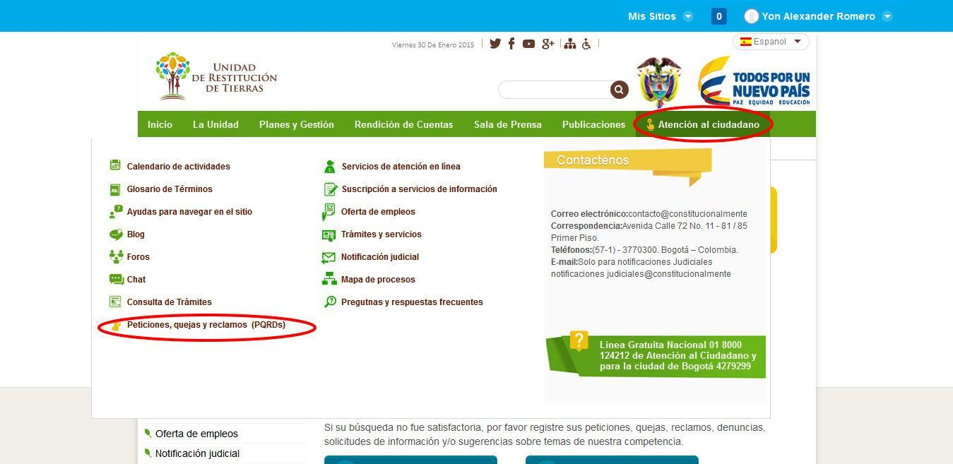

Luego el usuario en la sección de PQRDs, tendrá la opción de dirigirse a la sección de preguntas frecuentes presionando el botón Preguntas Frecuentes.

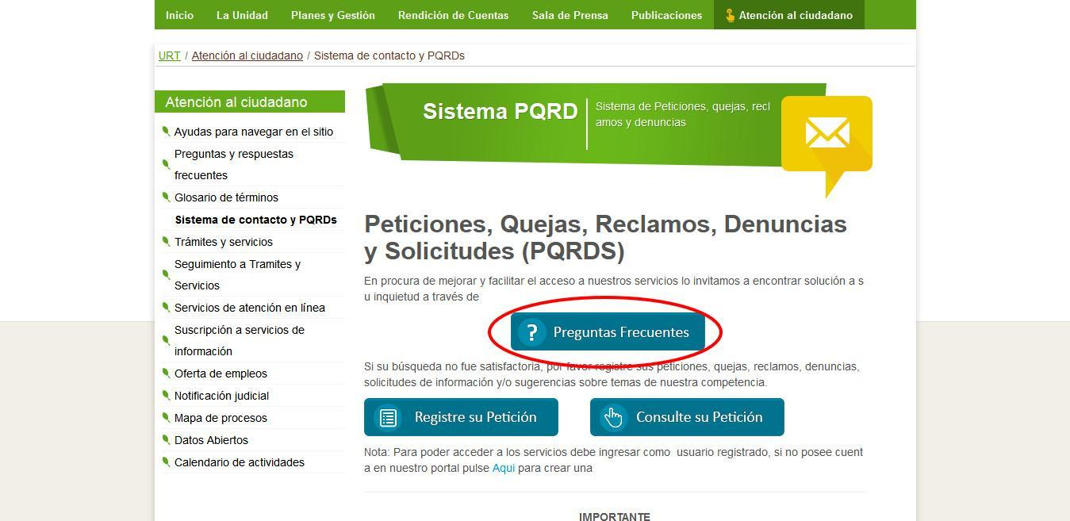
Luego el usuario se encontrará en la sección de Preguntas Frecuentes.

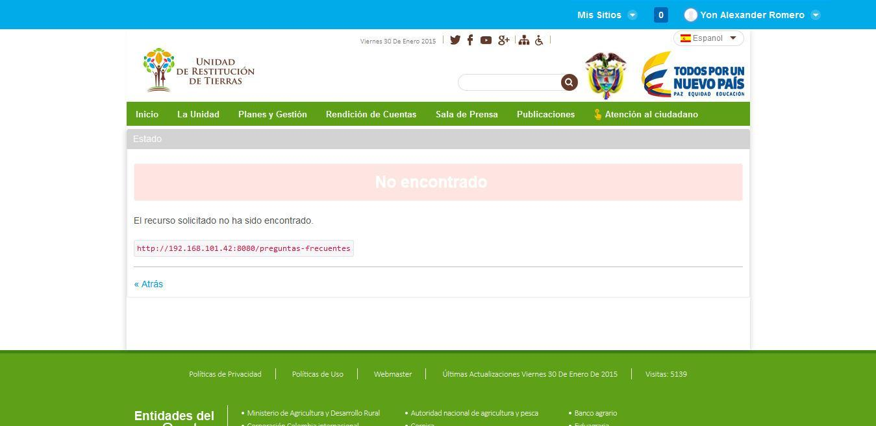

El usuario tendrá la opción de registrar una petición, presionando el botón Registre su Petición como lo indica la figura.

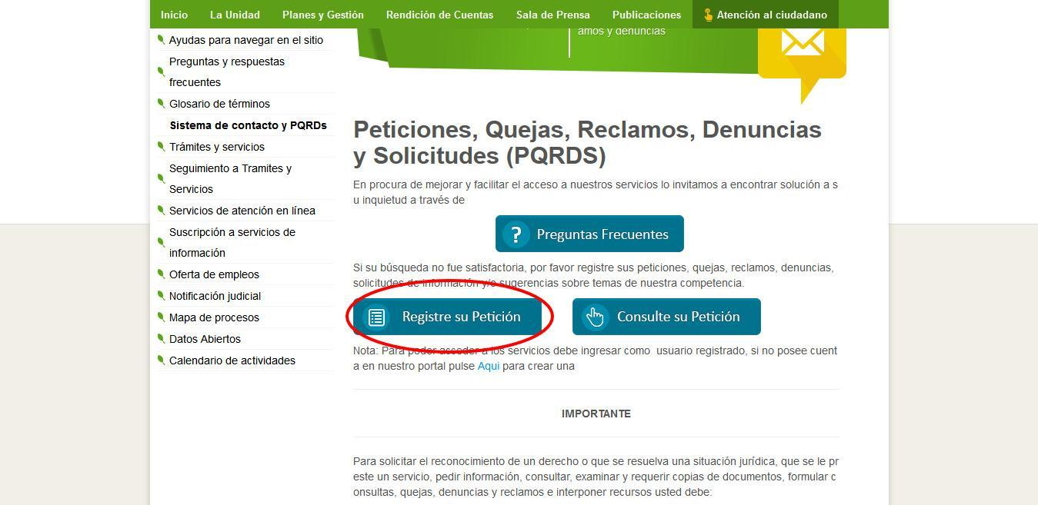

El usuario tendrá la opción de registrar una petición ingresando los siguientes datos la Fecha, el Tipo de documento, el número de Cédula o Nit, el Primer Nombre, el Segundo Nombre, el Primer Apellido, el Segundo Apellido, el correo electrónico, el determinado País, el Estado, la Ciudad, la Dirección, el Teléfono Fijo, Celular o Móvil, Tipo de solicitud (por ejemplo Quejas), la Descripción de la solicitud, Respuesta mediante (por ejemplo Casa), tiene la opción de adjuntar un archivo anexo presionando el botón “Si desea Adjuntar Anexo”, luego presionar el botón radicar para registrar la nueva petición.

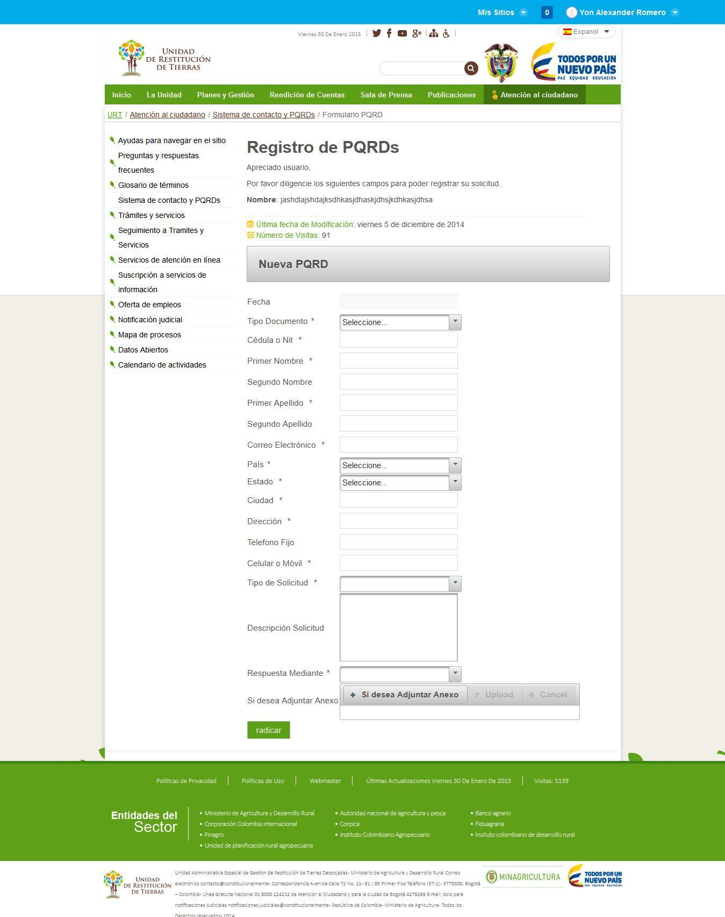

El usuario tiene la opción de Consultar si petición presionando el botón, Consulte su Petición como lo indica la figura.

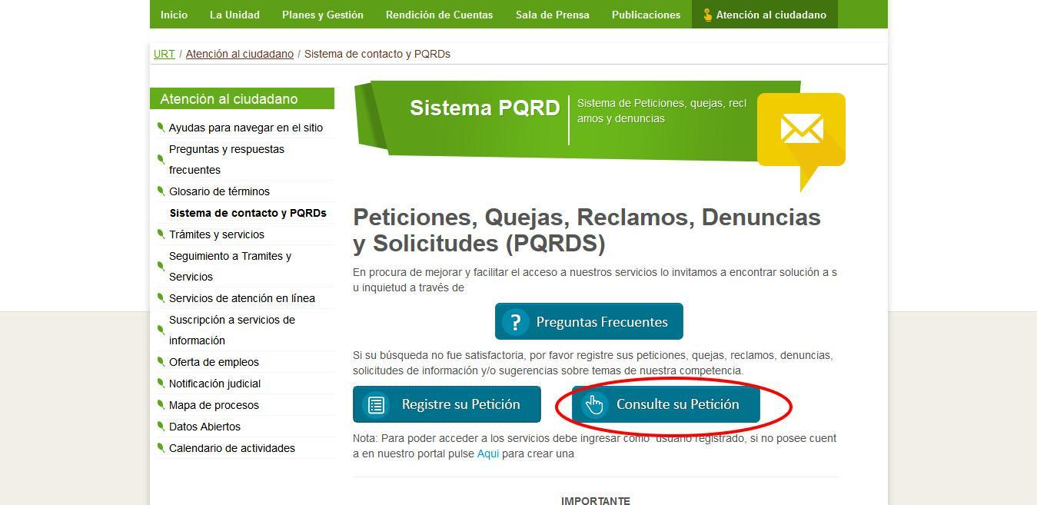

Luego el usuario se le abrirá otra ventana donde podrá consultar su determinada petición ingresando el Número de Radicado en la caja de texto y presionando el botón Consultar, como lo indica la figura.

